本次实验实现了java实现的词法分析器和lex实现的词法分析器。

**Java实现的词法分析器效果如下图所示：**

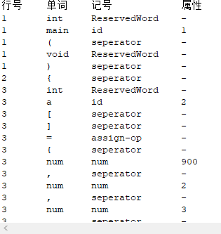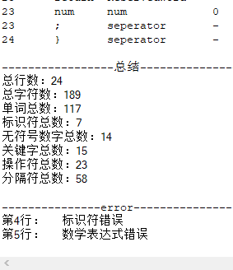

**lex实现的词法分析器效果如下：**

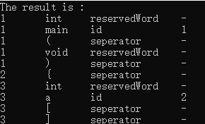

此图为分析记号输出结果

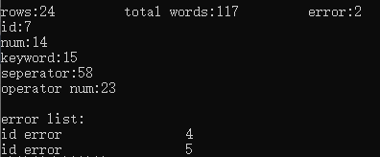

此图为各类单词总数的统计结果

以及错误类型和位置（第几行）